Автор исследовательской работы ученица 4 кл. Второй Санкт-Петербургской гимназии Тырнова Анастасия (2015г.)

Девятого мая 2015 года вся наша страна отмечает грандиозную дату в истории – 70 лет Победы в Великой Отечественной войне 1941 – 1945 гг. Это самый дорогой и значимый праздник в нашей стране. Благодаря подвигу миллионов участников тех событий мы теперь живем в свободной стране и под мирным небом. Мы, четвероклассники, являемся третьим послевоенным поколением, которое на празднике 9 мая видит ветеранов – людей, живших во время Великой Отечественной Войны и защищавших нашу Родину от немецких захватчиков. И мы гордимся этой Победой в мае 1945 года.

О войне снято очень много фильмов, написано много книг. Мне особенно дорог этот праздник «День Победы», потому что участником и победителем в той войне был и мой прадед - Поскочин Александр Андреевич. И я очень горжусь им. О нём мне и захотелось узнать и поделиться.

Знакомясь с историей, я решила узнать, какой след оставила Великая Отечественная война в моей семье. Так появилась тема моей исследовательской работы. Цель работы состояла в том, чтобы узнать о жизни людей во время Великой Отечественной Войны, и о том, как удалось выжить моему прадеду, воевавшему на фронте и прошедшему не одно кровавое сражение. Для достижения поставленной цели необходимо было решить задачи по сбору сведений о родственниках, живших во время войны, и как это отразилось на жизни нашей семьи, а также попытаться получить сведения из официальных источников. Главный метод моего исследования заключался в получении информации путём опроса, беседы, работы с архивными документами, изучении вещественных источников.

**След Великой Отечественной войны в моей семье.**

В нашей семье есть составленное в электронном виде семейное древо. Ветвь моего прадеда - это линия моей мамы: Поскочин Александр Андреевич – отец моей бабушки Галины Александровны и дедушка моей мамы Анны Петровны. Вот от них я узнала об участии в ВОВ моего прадедушки. Родился он 13 сентября 1923 года в городе Алапаевске Свердловской области. Его отец Андрей Васильевич работал слесарем на заводе, а ещё был отличным часовым мастером. В молодости мой прадедушка увлекался жонглированием и достиг в этом высокого мастерства: участвовал в художественной самодеятельности, выезжая с концертами в города Свердловск и Челябинск на Урале. В это время он работал на заводе учеником токаря.

Когда началась война, в 1941 году мой прадед поступил на учёбу в сапёрное училище, его воинское звание: гвардии старший сержант. Он был командиром отделения. В августе 1942 года его призвали для участия в военных действиях по защите Родины. Ему было 19 лет. С тех далёких дней сохранились личные вещи моего прадеда: трудовая книжка, свидетельство парашютиста ВДВ Вооружённых сил СССР и алюминиевая ложка, которой он пользовался всё время. Эта ложка является семейной реликвией и хранится в семье сына моего прадеда Поскочина Евгения Александровича, он проживает сейчас в Волгоградской области. Ценными являются надписи на ложке с указанием дат и фронтов, где служил мой прадедушка. Согласно надписям на памятной ложке с 24 августа по 1 октября 1942 года мой прадед воевал на Сталинградском фронте в сапёрных войсках на станции Котлубань. Там его ранило в кисть правой руки: находясь в оборонительном рву, он поднял руку, чтобы поправить каску на голове, и в этот момент пуля проскользнула по каске и прошла насквозь запястье правой руки. Если бы не было каски, его могло бы убить этой пулей. Вместе с ранением прадед получил контузию. Его отправили в госпиталь в г.Камышин. После лечения его направили в г. Ногинск в десантное училище. Сохранились записи в свидетельстве парашютиста о боевых прыжках во время службы на Украинском фронте в период 1943 года. Моя бабушка (дочь прадеда), будучи школьницей, тоже писала конкурсное сочинение на тему «Мои родственники в Великой Отечественной войне 1941-1945гг.». Она тогда и задавала своему отцу (моему прадеду) вопросы о его участии. О своих подвигах он молчал, никогда не хвалился и не гордился, а вот разные смешные и почти бытовые истории с улыбкой вспоминал. Вот такой интересный эпизод: молодые солдаты-новобранцы, среди них 19-летний мой прадедушка, их отправляют на Сталинградский фронт, на вокзале появляется цыганка и предлагает погадать, все шутят, отказываются, всё же цыганка говорит моему прадеду: « Если в 20 лет останешься жив, то жить будешь долго». И, как ни странно, именно 13 сентября 1943г. (есть документальная запись об этом прыжке в свидетельстве парашютиста) его подразделение бросали в тыл врага на парашютах. Во время этого прыжка стропа парашюта обмоталась вокруг руки и сильно ободрала кожу. От боли можно было потерять сознание, но мой прадедушка справился с этой ситуацией, выровнял парашют и приземлился. Его переправили в госпиталь, и только там он узнал какое сегодня число, оказывается, его день рождения, ему 20 лет. И он жив! Будучи десантником, прадед ещё много раз участвовал в диверсионных операциях. Однажды случилось так, что заброшенные в тыл врага солдаты вышли на «своих» солдат, которые открыли по ним огонь из «Катюш». В живых остались только 3 солдата, включая моего прадеда. Сложные и даже ошибочные ситуации были, когда лётчик принял реку Дунай за дорогу и сбрасывал парашютистов, многие погибли.

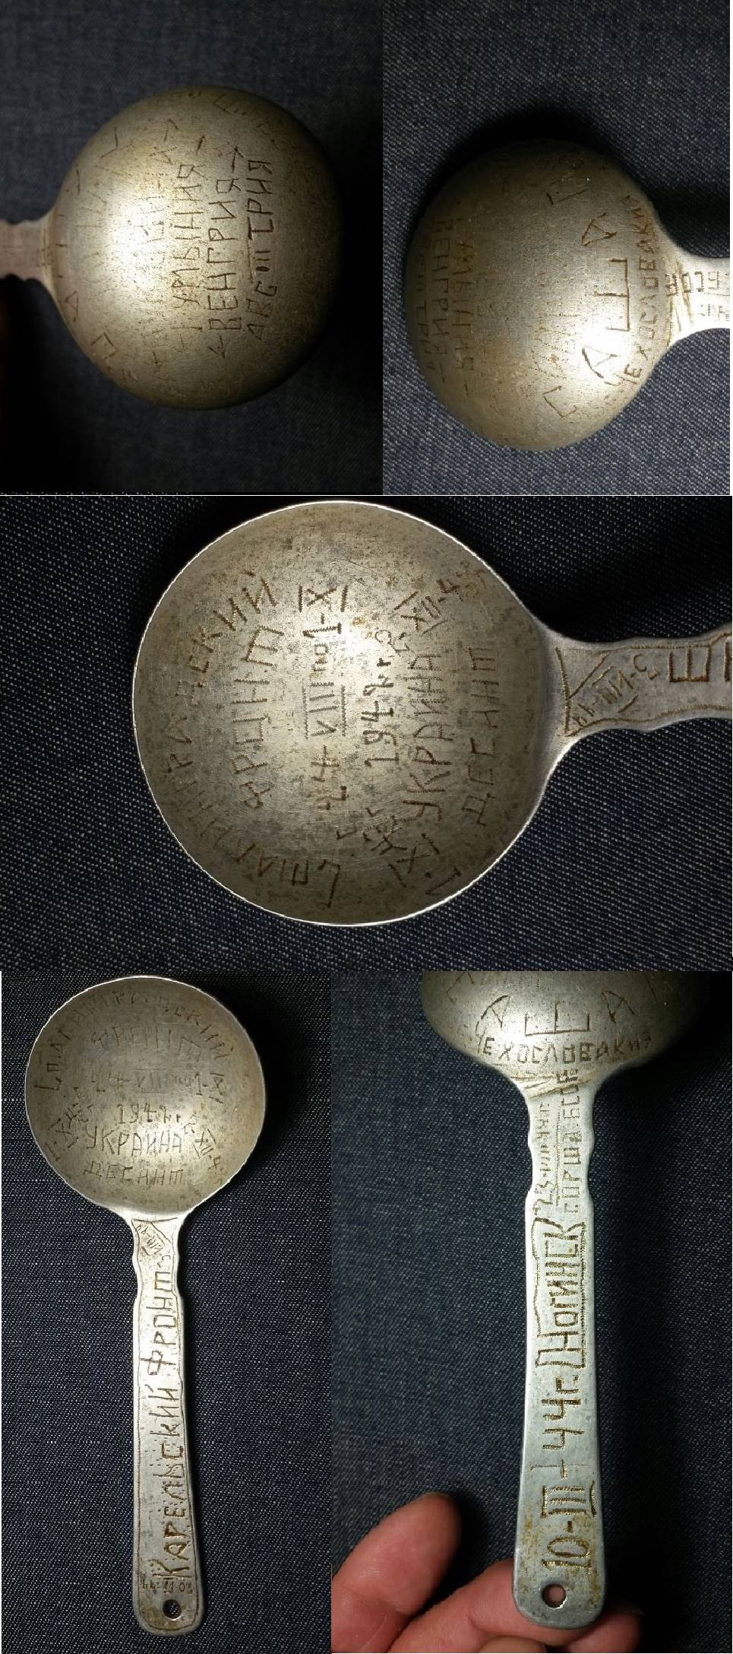Сейчас мы имеем возможность как-то выстроить хронологию тех далёких событий по выбитым на ложке надписям. В 1944 г. прадед воевал на Карельском фронте и участвовал в освобождении города Лодейное Поле Ленинградской области. В период с 1944 по 1945г. участие в боевых действиях по освобождению Польши, прадед участвовал в битве за Будапешт, освобождал Вену (Австрия) и встретил День Победы 9 мая 1945 года в Чехословакии, освобождая Прагу от фашистских захватчиков. С особой теплотой в голосе и со слезами на глазах прадед вспоминал, как радушно встречали советских солдат-освободителей в этом городе. Все жители вышли на улицу: кто с хлебом, кто с кувшином молока и с цветами. Техника и бойцы входили в Прагу 9 мая по ковру из цветов! Так запомнился День Победы! Но служба продолжалась. На территории Чехословакии находилось очень много вооруженных немецких войск. И было очень страшно, так как в качестве командующего группой из 5-7 человек ему приходилось сопровождать пленных немецких солдат, зачитывать им приказ о капитуляции Германии и отдавать команду о сдаче оружия. Война была закончена, но в любой момент можно было погибнуть от пули противника, не желающего согласиться с победой Советской Армии.

Медалей было много у моего прадедушки. Очень сожалеем, что они не сохранились. Прадед никогда не стремился к гордости и воспоминаниям, считал, что это его долг защищать Родину. И его медалями играла в детстве моя бабушка как погремушками. Победители из того поколения не предполагали, что их подвиг будут помнить и чтить следующие поколения. А мы чтим и гордимся! Нам захотелось всё-таки узнать о наградах Поскочина Александра Андреевича. Моя бабушка 2 сентября 2014 г. отправила официальный запрос в Центральный архив министерства обороны РФ в г. Подольск. Просьба заключалась в том, чтобы восстановить перечень наград моего прадеда. Ответ пришёл в январе 2015 г. Конкретного перечня не было в письме, зато была ссылка на сайт, где можно узнать об участниках ВОВ. И мы воспользовались ею.

Мой отец рассказал мне, каким образом формируются электронные базы данных и как ими можно пользоваться. В архивах в разных городах сохранённые документы на бумажных носителях сканируются и в цифровом электронном виде собираются на одном сайте. Этот сайт называется «Подвиг народа в Великой Отечественной войне 1941-1945 гг.» [www.podvignaroda.ru](http://www.podvignaroda.ru) Этот сайт принадлежит министерству обороны Российской Федерации и представляет собой наиболее полный электронный банк документов. Этот сайт и сейчас продолжает пополняться новыми сведениями.

Какое счастье и какую волну гордости испытали все мы – родные Поскочина Александра Андреевича, когда 1 февраля 2015 г. мы увидели эти долгожданные две страницы о подвиге моего прадеда: <http://podvignaroda.ru/?#id=43389901&tab=navDetailManAward> и <http://podvignaroda.ru/?#id=43389878&tab=navDetailDocument> (пункт 20).

ПРИКАЗ

по 324 Гвардейскому Ордена Александра Невского стрелковому полку 103 Гвардейской Ордена Кутузова 2 степени стрелковой дивизии 30 сентября 1945 года № 028-Н Действующая армия. От имени президиума Верховного Совета Союза ССР – НАГРАЖДАЮ: МЕДАЛЬЮ «ЗА ОТВАГУ»

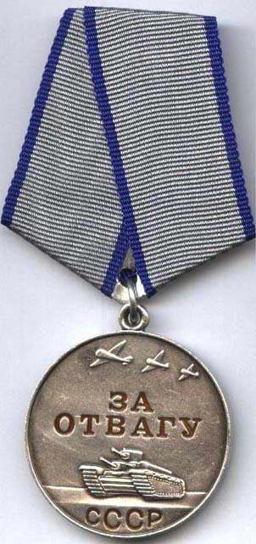Командира отделения 2-го стрелкового батальона гвардии старшего сержанта Поскочина Александра Андреевича за то, что в бою за деревню «Литер» 23.03.45 г. в составе отделения, уйдя в тыл противника, уничтожил 2 огневые точки и захватил одну пушку. 1923 год рождения, русский, беспартийный, призван в Рабоче-Крестьянскую Красную Армию в 1942 году Алапаевским районным военным комиссариатом Свердловской области.

Приказ подписан:

Командир 324 Гвардейского Ордена Александра Невского Стрелкового полка гвардии подполковник Алексеев. .

Приближается великая дата – 70 лет со дня победы в Великой Отече-ственной Войне. К сожалению, сегодня мы снова то и дело слышим о войне по радио и с экранов телевизоров. Сегодня много говорят о патриотизме, о любви к Родине. Об этих вещах еще многое предстоит узнать и понять, одна-ко есть абсолютная уверенность, что война – это страшное слово. Меня пе-реполняет глубокое осознание того, какой ценой мой народ, мой прадед шли к великой победе, чтобы сегодня мы жили под мирным небом. Мой прадед старший сержант Поскочин Александр Андреевич – герой и победитель в Великой Отечественной войне! Я очень горжусь им и никогда не забуду о его подвиге, и буду участвовать во Всероссийском марше «Бессмертный полк». Я уверена, что и другие награды моего прадеда в скором времени появятся в электронном архиве документов «Подвиг народа» и станут еще одним свидетельством его несгибаемой воли, отваги и смелости.